PROPOSAL
INNOVATION AND ENTERPRISE AWARD 2016

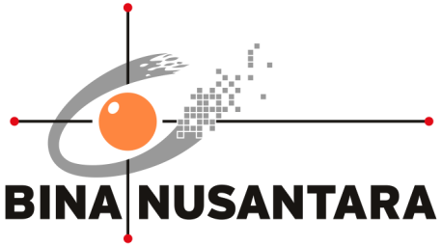

BINUS E-learning Authoring Tool 2.0

PENGESAHAN PROPOSAL
(PROPOSAL APPROVAL)
INNOVATION & ENTERPRISE AWARD 2016
BINA NUSANTARA

1. | Judul Proyek  (Project title) | : | BINUS E-learning Authoring Tool 2.0
2. | Kategori  (Category) | : | - Art & Design  - Building & Environment  - Business & Management | - Humaniora  - Science & Technology  - Teaching & Learning
 |  |  | - Other: ............................................................................................
3. | Nama Tim  (Team Name) | : | DMD 2.0
4. | Anggota Tim  (Team members) | :
No | Nama Anggota  (Member Name) | Division/Business Unit  Department/Unit  Position | Handphone  Ext  E-mail
1 | Herru Darmadi  (ketua) | Binus University  Digital Media Development  Senior Publishing Designer | 08159249529  Ext: 1219  hdarmadi@binus.edu
2 | Riefni Riftianingrum  (anggota) | Binus University  Digital Media Development  Junior Instructional Designer | Ext: 1219  rriftianingrum@binus.edu
3 | Richardus Yopie  (anggota) | Binus University  Digital Media Development  Senior Publishing Designer | Ext: 1219  richard@binus.edu
4 | Yogi Prasetyo  (anggota) | Binus University  KM Multimedia  Illustrator | Ext: 1219  vprasetyo@binus.edu
5 | Cahyo Susilo  (anggota) | Binus University  Digital Media Development  Junior Publishing Designer | Ext: 1219  csusilo@binus.edu

Jakarta, 28 Juli 2016

Mengetahui, | Team Leader
(Danu Widhyatmoko) | (Herru Darmadi)
Direct Supervisor *

*) minimal Binusian level 13
RINGKASAN PROYEK
(PROJECT SUMMARY)
BEAT 2.0 (BINUS E-learning Authoring Tool) adalah pengembangan lanjutan dari aplikasi e-learning content authoring tool yang ditujukan untuk para SME di Bina Nusantara. Tujuannya adalah untuk membantu dan mempermudah para SME mengembangkan materi Digital Content secara mandiri tanpa memerlukan keahlian khusus di bidang multimedia interaktif. Proyek ini berfokus pada upaya peningkatan fitur dari aplikasi BEAT yang sudah ada saat ini agar meningkatkan User eXperience dan produktifitas SME dalam menghasilkan Digital Content untuk kepentingan academic knowledge BINUS maupun corporate knowledge BINUS.
Keyword: authoring tools, e-Learning, Learning Object, multimedia interaktif.

- Latar Belakang Proyek (Background of the project)
Digital content adalah produk konten dalam bentuk digital berupa video, audio, animasi, atau multimedia (Learning Objects) yang dapat di distribusikan secara online atau offline. Digital content dapat digunakan untuk kepentingan academic knowledge BINUS maupun corporate knowledge BINUS. Sehingga digital content merupakan salah satu aset yang penting dalam memperkaya knowledge dalam proses pembelajaran secara menyeluruh di Yayasan Bina Nusantara dalam upayanya mencapai world-class knowledge institution in continuous pursuit of innovation and enterprise.
Dari sisi kepentingan akademik, dosen di BINUS tentunya mutlak harus memiliki kemampuan untuk mengembangkan Digital Content pada materi perkuliahannya. Pada setiap semester, dosen-dosen di BINUS diwajibkan untuk membuat Digital Content pada materi kuliahnya untuk memperkaya isi materi pembelajaran di dalam BINUSMaya. Sedangkan pada sisi corporate learning, digital content juga dapat digunakan pada berbagai kegiatan-kegiatan business unit yang mengandung knowledge.
Dalam mengembangkan Digital Content, Subject Matter Expert (SME) diberikan dua pilihan, yaitu mengajukan request kepada KM atau membuat secara mandiri (self produce) digital content tersebut. Untuk memfasilitasi kebutuhan para SME, saat ini BINUS telah memiliki sebuah perangkat lunak berbasis web yang dinamakan dengan BEAT (BINUS E-learning Authoring Tool) yang bertujuan untuk membantu SME untuk membuat Digital Content berupa multimedia interaktif secara mandiri. Saat ini aplikasi ini telah digunakan untuk pembuatan materi Digital Content pada periode pembuatan/revisi matakuliah ganjil 2015/2016.
BEAT saat ini bisa diakses melalui jaringan komputer intranet BINUS. BEAT menyediakan fitur pembuatan konten dimana SME dapat menggunakan kembali aset-aset multimedia seperti gambar dan animasi yang telah disediakan oleh KM Multimedia. SME juga dapat memasukkan elemen multimedia seperti audio dan video. Untuk mempercepat pembuatan konten, BEAT juga menyediakan template konten dimana SME dapat langsung mengisikan konten sesuai kebutuhan. Serta terdapat satu fitur utama dari sebuah Digital Content untuk pembelajaran yaitu fitur self assessment berupa kuis. Output dari BEAT adalah sebuah Digital Content multimedia interaktif dengan format Flash SWF yang selanjutnya diunggah ke Binusmaya.
KM Multimedia dan KM DMD (Knowledge Management Digital Media Development) melakukan evaluasi internal dan menemukan bahwa UX (User eXperience) dari BEAT masih memiliki kekurangan. Kekurangan yang ditemukan dibagi menjadi lima yaitu 1) Terdapat banyak batasan seperti kurangnya variasi template dan keterbatasan pengaturan konten pada saat authoring, 2) Dosen koordinator mata kuliah tidak dapat memonitor Digital Content yang dibuat oleh dosen dibawah koordinasinya, 3) KM Multimedia kesulitan untuk membuat template baru yang dapat digunakan oleh dosen, 4) Berdasarkan studi dan serta tren saat ini, format output dari Digital Content berbasis Flash SWF mengalami beberapa kekurangan dan mulai ditinggalkan karena kurangnya dukungan lanjutan, masalah security, serta kurangnya aksesibilitas konten pada perangkat mobile, 5) Aksesibilitas BEAT masih dalam jangkauan intranet BINUS, sehingga membatasi SME dalam mengembangkan Digital Content nya.
Prototype BEAT 2.0 dikembangkan untuk menjawab kekurangan-kekurangan yang ditemukan dan meningkatkan kemampuan dari BEAT sebelumnya. Pengembangan prototype BEAT 2.0 dilakukan dengan metode studi pustaka dari penelitian-penelitian terbaru terkait modern e-learning authoring tools serta melibatkan SME dalam melakukan usability evaluation.

- Rumusan Masalah (Problem Statement)
Berdasarkan latar belakang pembuatan proyek ini, maka dirumuskan beberapa masalah yang ada dan sedang terjadi saat ini. Masalah tersebut antara lain adalah:
- Bagaimana meningkatkan User eXperience dan productivity dari SME dalam membuat Digital Content interaktif pada BEAT?
- Bagaimana Digital Content dari BEAT memiliki kualitas dan aksesibilitas yang baik?
- Bagaimana Subject Matter Expert, dosen koordinator mata kuliah, dan KM dapat mengelola Digital Contents yang telah dihasilkan pada BEAT?

- Tujuan dan Manfaat (Goal and Benefit)
Tujuan yang diharapkan dapat tercapai dengan adanya proyek ini adalah pengembangan dan penggunaan aplikasi BINUS E-learning Authoring Tool 2.0. Adapun manfaat yang diperoleh bagi seluruh pihak, diantaranya:
- Mempermudah SME dalam mengembangkan Digital Content secara mandiri.
- Meningkatkan produksi materi Digital Content, karena para SME dapat mengembangkan sendiri Digital Content mereka.
- Memberikan media kolaborasi dalam pembuatan Digital Content antara Subject Matter Expert, Subject Content Specialist dan Subject Content Coordinator.
- KM dan SME memiliki sistem Repository dari Digital Contents yang telah dihasilkan.
- KM memiliki sistem Repository dari aset multimedia yang dihasilkan.
- Digital Contents yang dihasilkan memiliki kualitas dan aksesibilitas yang baik.

- Rencana Penerapan Proyek (Project Implementation Plan)

No | Sub Activity | Bulan |  |  |  |  |  |  |  | Keluaran (Output)
 |  | Mar | Apr | May | Jun | Jul | Aug | Sep | Oct
1. | Survei Lapangan & studi sistem yang telah ada |  |  |  |  |  |  |  |  | Data Hasil Identifikasi Masalah
2. | Wawancara
3. | Perancangan Solusi (Sistem) |  |  |  |  |  |  |  |  | Usulan Pemecahan Masalah
4. | Perancangan Layar
5. | Perancangan Prototipe |  |  |  |  |  |  |  |  | Aplikasi
6. | Pengembangan Aplikasi
7. | Uji Coba Aplikasi (internal & dosen tester)
8. | Pembuatan Manual |  |  |  |  |  |  |  |  | Manual
9. | Deployment Aplikasi |  |  |  |  |  |  |  |  | Proyek Terimplementasi
10. | Sosialisasi & Training Penggunaan aplikasi terhadap Dosen
11. | Evaluasi dan Perbaikan

- Perkiraan Efisiensi Sumber Daya (Resource Efficiency Estimation)
Sebelum (Before):
Saat ini penggunaan BEAT baru digunakan oleh para dosen untuk keperluan akademik. Selain itu SME hanya dapat menggunakan BEAT pada jaringan komputer intranet BINUS. Meski demikian, pada tahun 2015 jumlah Digital Content yang dihasilkan BEAT adalah sebanyak 27 buah. Sedangkan jumlah Digital Content yang dihasilkan sejak januari hingga juli 2016 adalah sebanyak 39 buah. Berdasarkan data tersebut, terdapat peningkatan jumlah penggunaan BEAT di kalangan SME. Peningkatan tersebut juga dikarenakan sosialisasi yang terus dilakukan oleh tim KM melalui pelatihan maupun sosialisasi Digital Content pada tiap semester.

Setelah (After):
Pada proyek ini lebih berfokus pada peningkatan kenyamanan dan produktifitas SME dalam membuat Digital Content dengan menggunakan software BEAT 2.0. Berikut ini beberapa manfaat yang akan didapatkan setelah menerapkan proyek ini:
- BEAT 2.0 dapat memberikan User eXperience yang lebih baik dan mengakomodasi kebutuhan SME dalam membuat Digital Content dengan lebih mudah dan memberikan fleksibilitas dalam pengaturan konten.
- BEAT 2.0 memberikan fitur kolaborasi antara SME dan reviewer (SCC/SCS) dalam pembuatan dan review Digital Content.
- BEAT 2.0 menghasilkan Digital Content berbasis web dengan format HTML5 yang merupakan format konten dengan aksesibilitas yang tinggi (dapat berjalan pada perangkat mobile) dan dapat mengakomodasi fitur multimedia interaktif.
- BEAT 2.0 dapat digunakan oleh semua Business Unit di Yayasan Bina Nusantara, tidak terbatas pada kebutuhan akademik.

- Resiko Proyek (Project Risk)
BEAT 2.0 ini bergantung pada server dengan availabilitas & kapasitas yang tinggi.

LAMPIRAN
(APPENDIX)

A.1 Kuisioner Kebutuhan fitur Authoring Tool
LATAR BELAKANG RESPONDEN
Lanjut ke pertanyaan no.2 apabila Anda berasal Business Unit
- Fakultas:
Fakultas & Jurusan | Beri tanda (X) | Jumlah mata kuliah yang diampu | Fakultas & Jurusan | Beri tanda (X) | Jumlah mata kuliah yang diampu
School of Computer Science |  |  | Faculty of Engineering
Computer Science |  |  | Architecture
Mobile Application & Technology |  |  | Civil Engineering
Mathematics & Computer Science |  |  | Industrial Engineering
Statistics & Computer Science |  |  | Computer Engineering
Mathematics |  |  | Food Technology
Statistics |  |  | Faculty of Humanities
Game Application Technology |  |  | Chinese Literature
Cyber Security |  |  | English Literature
School of Information Systems |  |  | Japanese Literature
Information Systems |  |  | Faculty of Economics & Communication
Accounting Information Systems |  |  | Psychology
Computerized Accounting |  |  | Business Law
Information Systems Audit |  |  | International Relations
Information Systems & Accounting |  |  | Primary Teacher Education
School of Business Management |  |  | Accounting & Finance
Management |  |  | Hotel Management
International Marketing |  |  | Tourism
International Business Management |  |  | Marketing Communication
Business Creation
Management & Information Systems
School of Design
Visual Communication Design – New media
Visual Communication Design – Animation
Visual Communication Design – Creative Advertising
Interior Design

- Sebutkan Business Unit tempat Anda bekerja _____________________________________

- Jenis Kelamin:  - Pria  - Wanita  - Usia:  - 25-30 tahun  - 31-35 tahun  - 36-40 tahun  - 41-45 tahun  - 46 tahun atau lebih | - Tingkat pendidikan:  - Sarjana  - Pascasarjana  - Doktoral  - Berapa lama Bapak/Ibu berprofesi sebagai Dosen:  - < 1 tahun  - 1-3 tahun  - 4-6 tahun  - 7-9 tahun  - 10-13 tahun  - 14-16 tahun  - > 17 tahun

PENGALAMAN MEMBUAT MATERI AJAR DENGAN KOMPUTER DAN INTERNET
- Jenis software yang digunakan dalam membuat materi ajar
Berikan tanda silang (X) bila menggunakan
Microsoft PowerPoint / presentation tool sejenis
Microsoft Word / word processor sejenis
Adobe Premiere / video editing sejenis
Adobe Photoshop / pengolah gambar sejenis
Adobe Flash / Animate / Web
Lainnya, mohon sebutkan:

Learning Object (LO) merupakan pondasi dasar dalam dunia e-learning. LO adalah dokumen digital yang digunakan dalam kegiatan e-learning. LO terdiri dari media audio-visual, java applets, dan latihan interaktif yang membentuk pengalaman pembelajar.
- Pernahkah Bapak/Ibu membuat Learning Object?
  - Ya
  - Tidak [Bapak/Ibu bisa langsung menuju ke pertanyaan nomor 18]

- Apakah Bapak/Ibu membuat Learning Object tersebut menggunakan jasa dari pihak ketiga?
  - Ya, sebutkan pihak yang membantu _________________
  - Tidak

- Menurut pengalaman Bapak/Ibu sebagai pengajar, seberapa pentingkah komponen-komponen multimedia berikut pada Learning Object?
 | (1)  Tidak diperlukan | (2)  Sedikit diperlukan | (3)  Berguna | (4)  Sangat penting
a) Navigasi dan percabangan konten
b) Games, skenario dan simulasi
c) Audio/narasi
d) Video
e) Kuis/assessment
f) Grafik dan animasi
g) Template
h) Progress tracking
i) Aksesibilitas konten

FITUR YANG DIINGINKAN DARI SOFTWARE AUTHORING TOOL
Authoring tools adalah sebuah perangkat lunak yang digunakan utuk membuat produk e-learning. Authoring tools umumnya memiliki kemampuan untuk menciptakan, merubah, mengulas, menguji dan mengkonfigurasi e-learning. Tools ini mendukung pembelajaran dan pelatihan terdistribusi, memfasilitasi strategi pembelajaran yang efektif.
- Apakah Bapak/Ibu secara pribadi menggunakan software Authoring untuk membuat Learning Object?
  - Ya, sebutkan nama software yang digunakan ________
  - Tidak

- Fitur Audio
 | (1)  Tidak diperlukan | (2)  Sedikit diperlukan | (3)  Berguna | (4)  Sangat penting
a) Dapat memasukkan file audio
b) Dapat menggunakan file audio dari database library
c) Dapat memasukkan file audio dari Internet
d) Dapat melakukan perekaman audio
e) Dapat melakukan editing audio

- Fitur kuis / assessment
 | (1)  Tidak diperlukan | (2)  Sedikit diperlukan | (3)  Berguna | (4)  Sangat penting
a) Tersedia beberapa jenis kuis (pilihan ganda, mengisi, dll)
b) Mengatur tampilan dari pertanyaan
c) Mewajibkan pertanyaan untuk dijawab

d) Dapat me-review pertanyaan setelah dijawab
e) Dapat menambahkan media gambar/video/suara ke pertanyaan
f) Dapat mengacak pertanyaan
g) Dapat membuat pretest pada materi
h) Dapat melakukan tracking assessment

- Fitur percabangan dan navigasi
 | (1)  Tidak diperlukan | (2)  Sedikit diperlukan | (3)  Berguna | (4)  Sangat penting
a) Membuat percabangan sederhana
b) Membuat percabangan kompleks
c) Mengatur navigasi

- Fitur grafik dan animasi
 | (1)  Tidak diperlukan | (2)  Sedikit diperlukan | (3)  Berguna | (4)  Sangat penting
a) Membuat objek pada layar menjadi interaktif (misalnya dapat diklik)
b) Dapat menganimasikan elemen pada layar
c) Dapat menambahkan gambar
d) Dapat membuat animasi web HTML5
e) Dapat memilih animasi transisi (fade in, out, dll)
f) Dapat memasukkan animasi Flash
g) Dapat memasukkan animasi teks
h) Dapat menggunakan gambar dari database library
i) Dapat mengedit gambar

- Fitur Video
 | (1)  Tidak diperlukan | (2)  Sedikit diperlukan | (3)  Berguna | (4)  Sangat penting
a) Dapat memasukkan file video
b) Dapat menggunakan file video dari database library
c) Dapat memasukkan file video dari Internet
d) Dapat melakukan perekaman video
e) Dapat melakukan editing video

- Fitur template, theme/skins, dan teks
 | (1)  Tidak diperlukan | (2)  Sedikit diperlukan | (3)  Berguna | (4)  Sangat penting
a) Dapat melakukan format teks (jenis font, bullets, alignment, dll)
b) Dapat memilih dari theme/skin yang ada
c) Dapat memilih dari template materi yang ada
d) Dapat membuat template materi
e) Dapat membuat theme/skin

- Fitur games, skenario, atau simulasi
 | (1)  Tidak diperlukan | (2)  Sedikit diperlukan | (3)  Berguna | (4)  Sangat penting
a) Dapat menambahkan skenario interaktif
b) Dapat menambahkan simulasi software sederhana

c) Dapat menambahkan simulasi software yang rumit
d) Dapat menambahkan elemen game sederhana
e) Dapat menambahkan elemen game yang rumit

- Fitur pembuatan konten
 | (1)  Tidak diperlukan | (2)  Sedikit diperlukan | (3)  Berguna | (4)  Sangat penting
a) Menggunakan sistem operasi Windows
b) Menggunakan sistem operasi Macintosh
c) Menggunakan sistem operasi Linux
d) Menggunakan perangkat mobile
e) Menggunakan web browser secara online (di cloud)
f) Dapat berkolaborasi dalam pembuatan materi

- Fitur publikasi hasil authoring
 | (1)  Tidak diperlukan | (2)  Sedikit diperlukan | (3)  Berguna | (4)  Sangat penting
a) Dapat mempublikasi ke mobile web (HTML5)
b) Dapat mempublikasi ke Flash
c) Dapat mempublikasi ke video
d) Dapat mempublikasi ke Youtube
 | (1)  Tidak diperlukan | (2)  Sedikit diperlukan | (3)  Berguna | (4)  Sangat penting
e) Dapat mempublikasi ke PDF
f) Dapat mempublikasi ke aplikasi tertentu, sebutkan:

Terima kasih banyak atas partisipasi Bapak/Ibu.

A.2 Kuisioner Evaluasi Usability BEAT 2.0

System Usability Scale | Sangat  Tidak Setuju |  |  |  | Sangat Setuju
- Saya pikir saya akan sering menggunakan aplikasi web ini
 | 1 | 2 | 3 | 4 | 5
- Saya merasa aplikasi web ini tidak seharusnya kompleks / dapat
disederhanakan | 1 | 2 | 3 | 4 | 5
- Saya merasa aplikasi web ini mudah untuk digunakan
 | 1 | 2 | 3 | 4 | 5
- Saya merasa perlu bantuan teknis dari orang lain untuk dapat menggunakan
aplikasi web ini | 1 | 2 | 3 | 4 | 5
- Saya menemukan banyak fungsi yang terintegrasi dengan baik pada aplikasi
web | 1 | 2 | 3 | 4 | 5
- Saya merasa aplikasi web ini banyak memiliki inkonsistensi
 | 1 | 2 | 3 | 4 | 5
- Saya merasa banyak orang akan dengan mudah belajar menggunakan aplikasi
web ini | 1 | 2 | 3 | 4 | 5
- Saya merasa aplikasi web ini sangat sulit untuk digunakan
 | 1 | 2 | 3 | 4 | 5
- Saya merasa sangat percaya diri dalam menggunakan aplikasi web ini
 | 1 | 2 | 3 | 4 | 5
- Saya perlu untuk belajar banyak hal sebelum dapat menggunakan aplikasi
web ini | 1 | 2 | 3 | 4 | 5

Exit Question/User Impression
- Bagaimana pengalaman Bapak/Ibu secara keseluruhan terhadap aplikasi web ini?
- Fitur/fungsi apa yang Bapak/Ibu paling sukai dari aplikasi web ini?
- Fitur/fungsi apa yang Bapak/Ibu paling tidak sukai dari aplikasi web ini?
- Bila Bapak/Ibu berperan sebagai pembuat aplikasi web ini, apa yang pertama dilakukan untuk meningkatkan kemampuan aplikasi ini?
- Fitur/fungsi apa yang Bapak/Ibu rasa kurang atau hilang dari aplikasi web ini?
- Bila Bapak/Ibu diminta untuk menjelaskan kepada kolega/rekan dosen lain tentang aplikasi ini, apa yang Bapak/Ibu akan jelaskan dalam satu atau dua kalimat?
- Mohon tuliskan apabila ada komentar atau saran untuk peningkatan.

A.4 Tampilan prototype BEAT 2.0
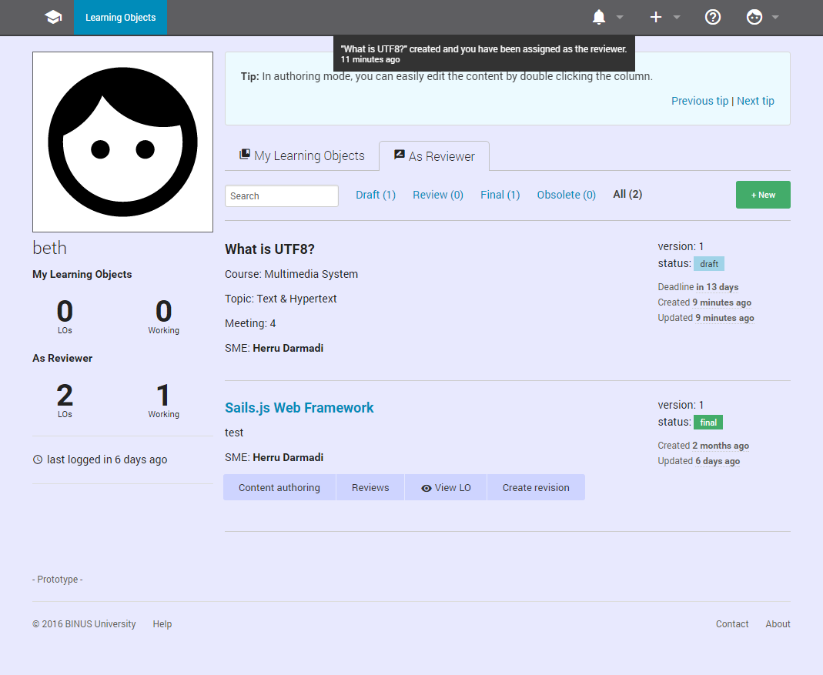
Gambar 1 Tampilan Prototype BEAT 2.0
Halaman home pada BEAT 2.0 cukup sederhana yaitu berisi kumpulan Digital Contents yang disebut dengan Learning Object. Dibagi menjadi 2 yaitu sebagai SME (author) dan SCC/SCS (Reviewer). Untuk melihat hasil dari Digital Content (Gambar 7 dan 8) yang telah dibuat dapat mengklik tombol View LO. Tombol Reviews berfungsi untuk melihat data historis review Digital Content terkait yang ditunjukkan pada gambar 6. Tombol Content Authoring berfungsi untuk masuk ke editor content authoring yang ditunjukkan pada gambar 2 sampai dengan gambar 5.

Dosen dapat memilih template konten yang telah dibuatkan oleh KM Multimedia dan DMD, dan mulai mengisikan konten. Namun dosen juga dapat membuat sendiri bila sudah menguasai teknik pembuatan Layout. Untuk dapat menguasai teknik pembuatan layout, tersedia halaman help yang berisi video instruksi langkah-langkah untuk membuat layout.

Pengisian konten pada editor BEAT bersifat WYSIWYG (What You See Is What You Get), sehingga dosen dapat secara langsung melihat hasil konten pada editor. Namun untuk melihat hasil akhir secara keseluruhan, dosen dapat mengklik tombol view LO yang diwakilkan dengan eye icon pada sebelah kiri atas.

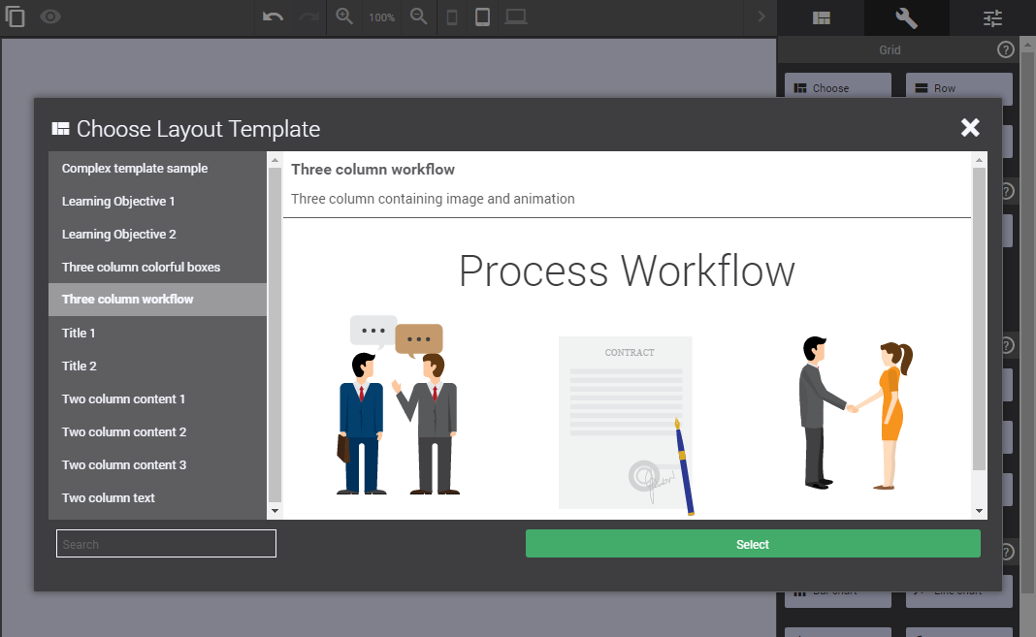
Gambar 2 Tampilan Editor Content Authoring Pemilihan Template Konten BEAT 2.0

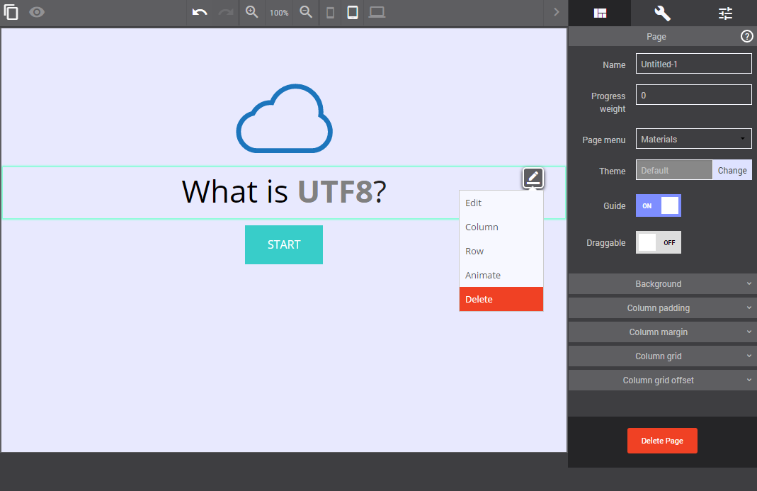Gambar 3 Tampilan Editor Content Authoring BEAT 2.0
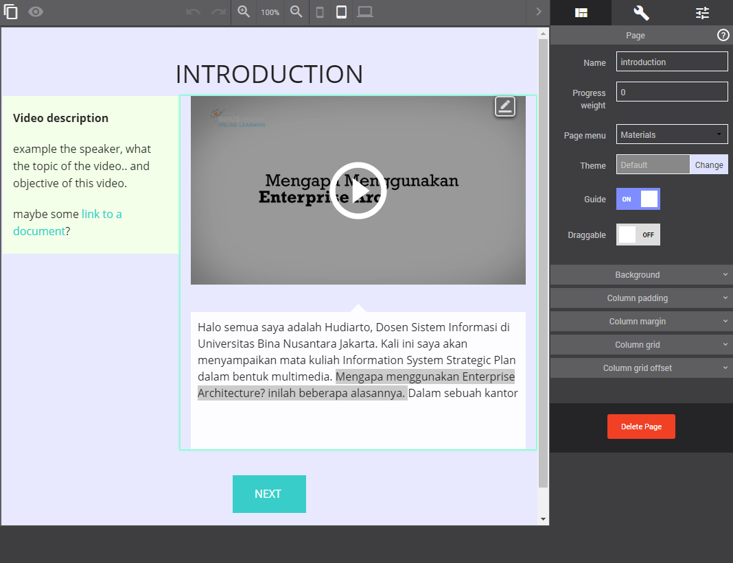
Gambar 4 Tampilan Content Authoring Menggunakan Video pada BEAT 2.0

Dosen dapat memasukkan video-video yang telah dibuat oleh KM Multimedia untuk dipergunakan kembali pada Digital Content. Selain video yang telah dibuat oleh KM Multimedia, dosen juga dapat dengan mudah memasukkan konten video dari sumber eksternal seperti Youtube/Vimeo dengan mudah.
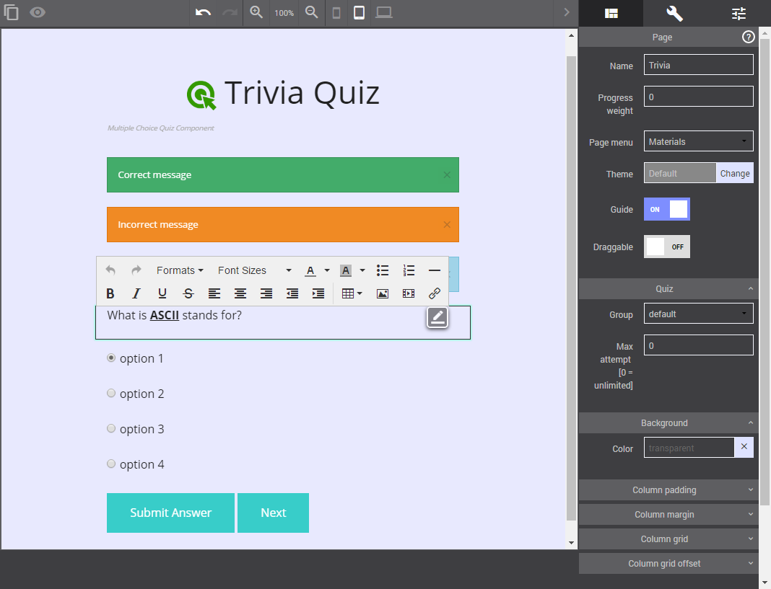
Gambar 5 Tampilan Editor Content Authoring Assessment pada BEAT 2.0
Jenis assessment yang disediakan pada BEAT 2.0 terdiri dari lima jenis yaitu:
- Multiple choice question
- True / false question
- Dropdown selection question
- Short answer question
- Matching by drag and drop question
Assessment dapat dimasukkan pada konten dengan bebas dan tidak bersifat mengikat harus dibagian tertentu dari konten. Dosen dapat memasukkan pertanyaan pada bagian awal, pertengahan, dan akhir konten.

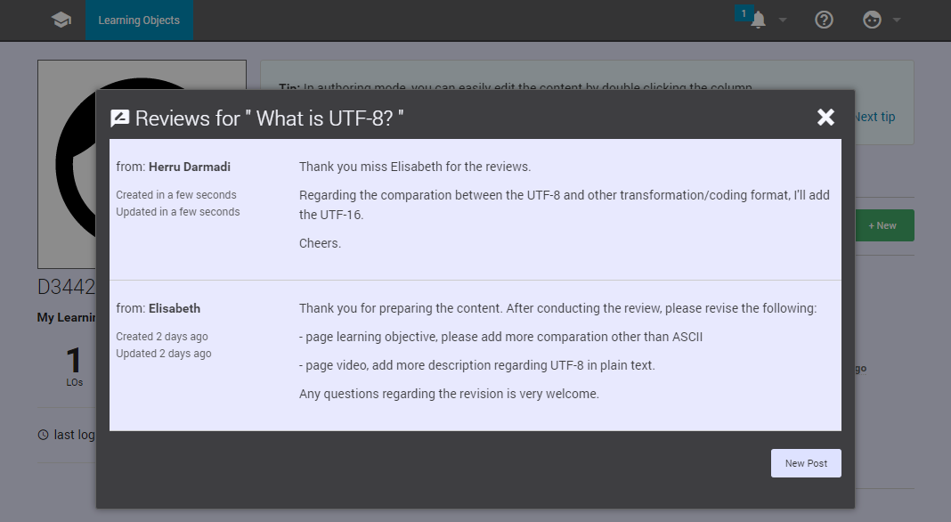
Gambar 6 Tampilan Review & Discussion Digital Content pada BEAT 2.0

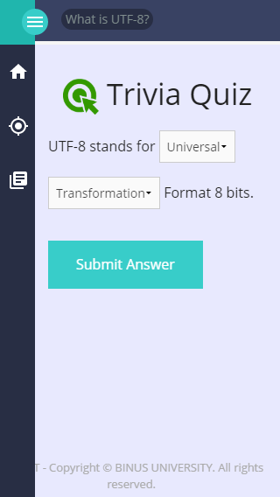
Gambar 7 Tampilan Digital Content halaman Assessment
pada Mobile View
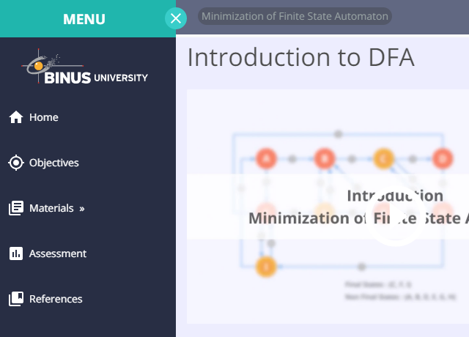
Gambar 8 Tampilan Digital Content pada Tablet View

Richards, G., McGreal, R., & Friesen, N. (2002). Learning object repository technologies for telelearning: The Evolution of POOL and CanCore. Proceedings of the IS2002, Informing Science+ IT Education Conference (pp. 1333-1341). Cork: Informing Science Institute.
Berking, P. (2014, December 17). Choosing Authoring Tools. Retrieved from Advanced Distributed Learning: http://www.adlnet.org/wp-content/uploads/2013/08/Choosing-Authoring-Tools.pdf

